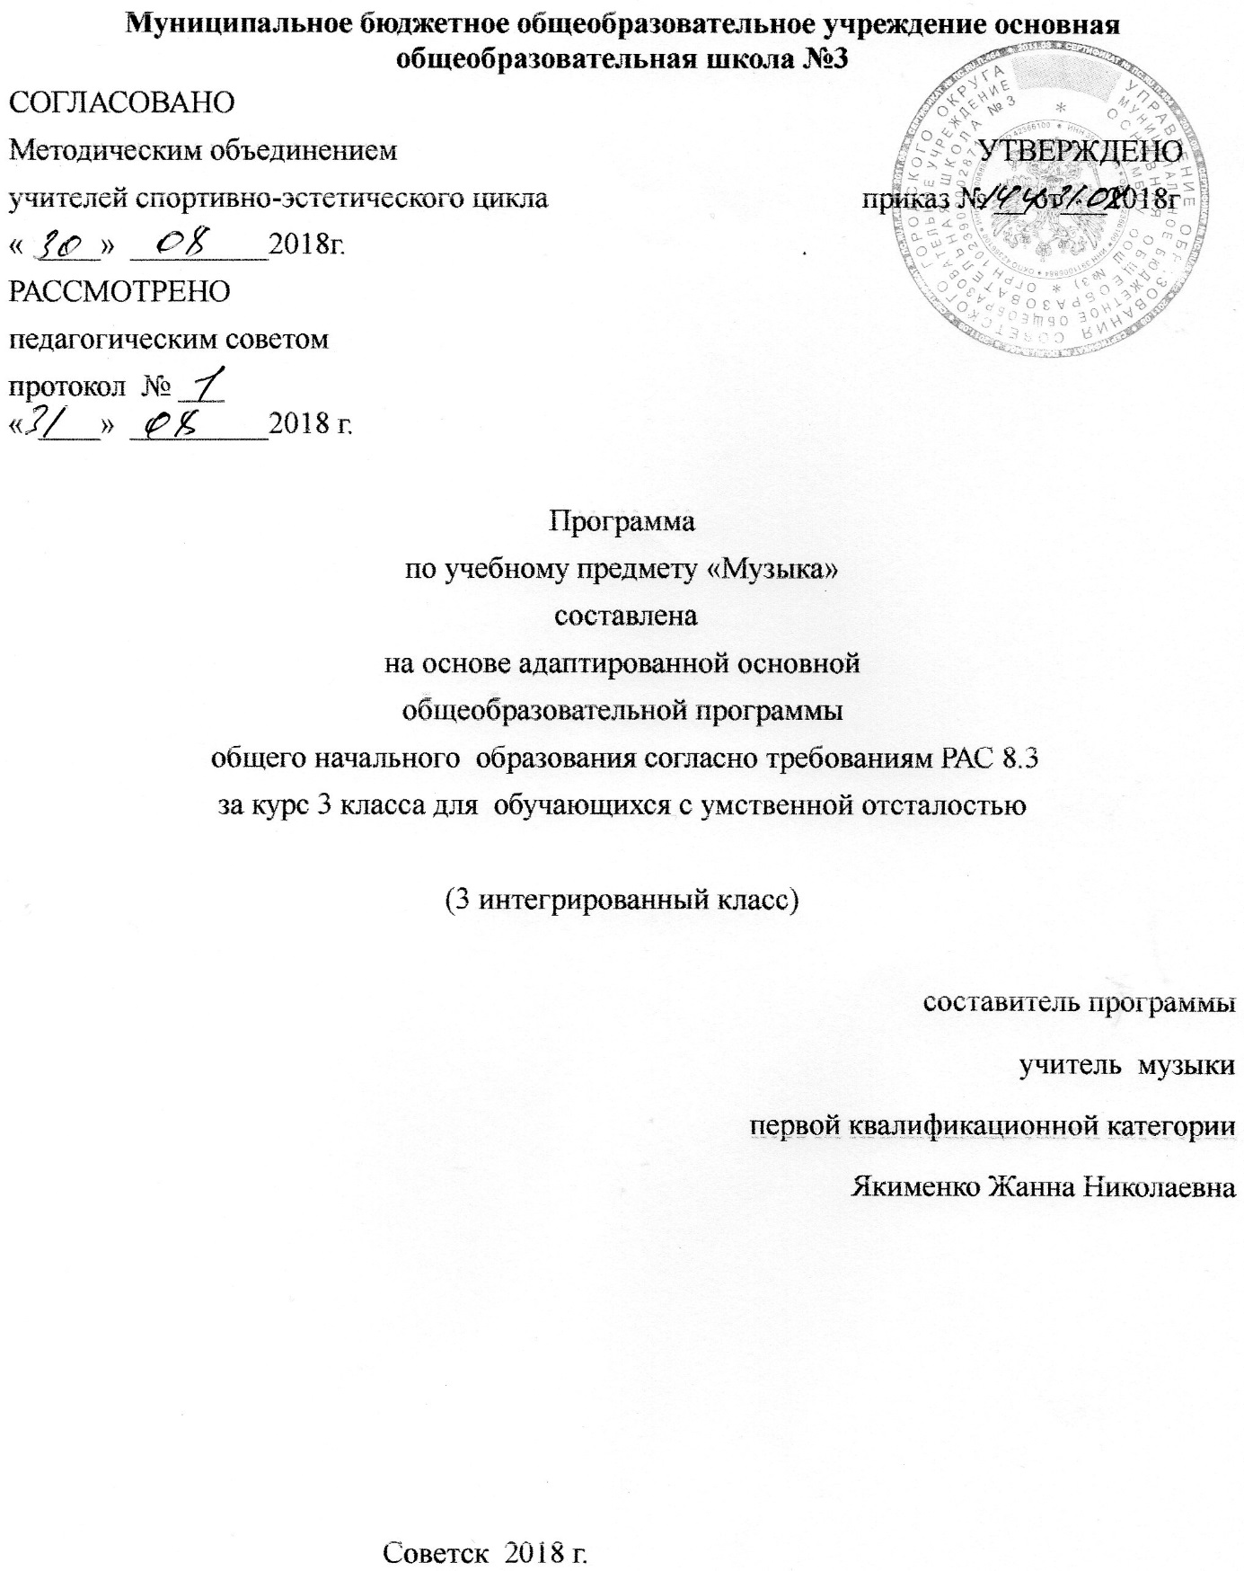

Муниципальное бюджетное общеобразовательное учреждение основная общеобразовательная школа №3
СОГЛАСОВАНО
Методическим объединением УТВЕРЖДЕНО
учителей спортивно-эстетического цикла приказ № __ от___2018г
« » 2018г.
РАССМОТРЕНО
педагогическим советом
протокол № ___
« » 2018 г.

Рабочая программа
по учебному предмету «Музыка»
составлена на основе основной
общеобразовательной программы начального общего образования
согласно требованиям ФГОС
за курс 3 класса для детей с задержкой психического развития
(3 интегрированный класс)

Составитель программы
учитель музыки первой квалификационной категории Якименко Жанна Николаевна

Советск 2018 г.

Содержание программы:

1. Пояснительная записка__________________________с.2

1.1 Возможные результаты ________________________ с.5

1.2. Критерии оценки достижения возможных результатов _с.6

2. Учебный план ___________________________с.7

3. Календарно-тематический план _____________________с.8

4. Образовательные ресурсы ________________________с.11

1.Пояснительная записка
Рабочая программа по музыке для 3 класса (ЗПР) составлена на основе Федерального государственного образовательного стандарта начального образования по искусству, примерной программы начального образования по музыке и содержания программы «Музыка. 1-4 классы» авторов: Е.Д. Критской и Г.П. Сергеевой.
Целью предмета «Музыка» в 3 классе является введение детей в многообразный мир музыкальной культуры через знакомство с музыкальными произведениями, доступными их восприятию. В рамках преподавания предмета решаются следующие задачи:
- Формирование основ музыкальной культуры через эмоциональное, активное восприятие музыки;
- Воспитание эмоционально-ценностного отношения к искусству, художественного вкуса, нравственных и эстетических чувств: любви к ближнему, к своему народу, к Родине; уважения к истории, традициям, музыкальной культуре разных народов мира;
- Развитие интереса к музыке и музыкальной деятельности, образного и ассоциативного мышления м воображения, музыкальной памяти и слуха, певческого голоса, учебно-творческих способностей в различных видах музыкальной деятельности;
- Освоение музыкальных произведений и знаний о музыке;
- Овладение практическими умениями и навыками в учебно-творческой деятельности: пении, слушании музыки, игре на элементарных музыкальных инструментах, музыкально-пластическом движении и импровизации
В программе также заложены возможности предусмотренного стандартом формирования у обучающихся универсальных способов деятельности и ключевых компетенций, способствующих личностному, коммуникативному, познавательному и социальному развитию. Предмет «Музыка», развивая умение учиться, призван формировать у ребенка современную картину мира.
В результате изучения предмета должны быть достигнуты следующие результаты:
Задачи курса
Образовательные задачи:
- Принимать и сохранять учебные цели и задачи;
- Планировать, контролировать и оценивать собственные учебные действия;
- Договариваться о распределении функций и ролей в совместной деятельности; осуществлять взаимный контроль;
- Адекватно оценивать собственное поведение и поведение окружающих;
- Выделять и удерживать предмет обсуждения и критерии его оценки;
- Прогнозировать содержание произведения по его названию и жанру;
Развивающие задачи:

- Сравнивать, анализировать, обобщать по родовидовым признакам, строить рассуждения с отнесением к известным понятиям;
- Обсуждать проблемные вопросы, рефлексировать в ходе творческого сотрудничества, сравнивать результаты своей деятельности с результатами других учащихся;
- Применять методы наблюдения, экспериментирования, моделирования; адекватно воспринимать художественные произведения, осознавать многозначность содержания их образов;
- Использовать разные типы моделей при изучении художественного явления (графическая, пластическая, вербальная);
Регулятивные:
Воспитательные задачи:
- Формирование основ российской гражданской идентичности, чувства гордости за свою Родину, российский народ и его историю, осознание своей этнической и национальной принадлежности в процессе освоения лучших образцов отечественной музыкальной культуры;
- Становление гуманистических и демократических ценностных ориентаций, формирование уважения к истории и культуре разных народов;
- Формирование целостного социально ориентированного взгляда на мир в процессе познания произведений разных жанров, форм и стилей;
- Овладение начальными навыками адаптации в динамично изменяющемся и развивающемся мире посредством участия в музыкальной жизни класса, школы, города;
- Развитие мотивов учебной деятельности и формирование личностного смысла учения;
- Формирование эстетических потребностей, ценностей и чувств на основе развития музыкально-эстетического сознания;
- Развитие навыков сотрудничества со взрослыми и сверстниками в процессе индивидуальной, групповой и коллективной музыкальной деятельности;
- Формирование мотивации к музыкальному творчеству, целеустремленности и настойчивости в достижении цели;
Наряду с образовательными, развивающими, воспитательными задачами в программе прописаны и коррекционные задачи:
- Коррекция отклонения в интеллектуальном развитии.
- Коррекция нарушения звукопроизносительной сферы.
- Содействие преодолению неадекватных форм поведения, снятие эмоционального напряжения.
- Содействие приобретению навыков искреннего, глубокого и свободного общения со сверстниками.
- активизация познавательной деятельности учащихся;
- повышение уровня их умственного развития;
- нормализация учебной деятельности;
- коррекция недостатков эмоционально-личностного развития;
- социально-трудовая адаптация.
Основные подходы к организации учебного процесса для детей с ЗПР
- Подбор заданий, максимально возбуждающих активность ребенка, пробуждающие у него потребность в познавательной деятельности
- Приспособление темпа изучения учебного материала и методов обучения к уровню развития детей с ЗПР
- Индивидуальный подход
- Сочетание коррекционного обучения с лечебно-оздоровительными мероприятиями
- Повторное объяснение учебного материала и подбор дополнительных заданий
- Постоянное использование наглядности, наводящих вопросов, аналогий
- Использование многократных указаний, упражнений
- Проявление большого такта со стороны учителя
- Использование поощрений, повышение самооценки ребенка, укрепление в нем веры в свои силы
- Поэтапное обобщение проделанной на уроке работы
- Использование заданий с опорой на образцы, доступных инструкций

ОСОБЕННОСТИ ПОСТРОЕНИЯ УЧЕБНОГО ПРОЦЕССА В РАБОТЕ С ДЕТЬМИ С ЗАДЕРЖКОЙ ПСИХИЧЕСКОГО РАЗВИТИЯ
- общая коррекционная направленность процесса обучения,
- малая наполняемость класса,
- щадящий режим,
- создание положительной атмосферы на уроке,
- постоянное снижение тревожности детей, исключение иронии и выговоров,
- создание ситуации успеха, которая формирует чувство уверенности в себе, удовлетворения,
- опора на игру,
- целенаправленное стимулирование детей на уроке, возбуждение интереса.
- учитывать умственные, физические, эмоциональные нагрузки детей;
- устанавливать преемственность в развитии музыкальных способностей в процессе усвоения музыкального репертуара и формирования необходимых знаний, умений и навыков;
- обеспечивать взаимосвязь и логическую последовательность всех видов музыкальной деятельности;
- учитывать возрастные особенности детей и специфику имеющихся отклонений в их развитии;
- обеспечивать соответствие учебным и воспитательным задачам музыкального развития.
- Эффективность структуры музыкального занятия зависит от содержания учебного материала;
- учебных целей и задач;
- методов и приемов обучения;
- возрастных и индивидуальных особенностей детей;

  - Возможные результаты
знать/понимать
- слова и мелодию Гимна России;
- смысл понятий: «композитор», «исполнитель», «слушатель»;
- названия изученных жанров и форм музыки;
- народные песни, музыкальные традиции родного края (праздники и обряды);
- названия изученных произведений и их авторов;
- наиболее популярные в России музыкальные инструменты; певческие голоса, виды оркестров и хоров; уметь
- узнавать изученные музыкальные произведения и называть имена их авторов;
- определять на слух основные жанры музыки (песня, танец и марш);
- определять и сравнивать характер, настроение и средства выразительности (мелодия, ритм, темп, тембр, динамика) в музыкальных произведениях (фрагментах);
- передавать настроение музыки и его изменение: в пении, музыкально-пластическом движении, игре на элементарных музыкальных инструментах;
- исполнять вокальные произведения с сопровождением и без сопровождения;
- исполнять несколько народных и композиторских песен (по выбору учащегося);
использовать приобретенные знания и умения в практической деятельности и повседневной жизни для:
- восприятия художественных образцов народной, классической и современной музыки;
- исполнения знакомых песен;
- участия в коллективном пении;
- музицирования на элементарных музыкальных инструментах;
- передачи музыкальных впечатлений пластическими, изобразительными средствами и др.

1.2. Критерии выставления оценок.

Отметка «5» - правильно по заданию учителя проведено наблюдение;
- полно раскрыто содержание материала в объеме программы;
- четко и правильно даны определения;
- ответ самостоятельный, использованы ранее приобретенные знания.
Отметка «4»
- раскрыто основное содержание материала;
- в основном правильно даны определения, но допущены нарушения последовательности изложения.
- ответ почти самостоятельный;
Отметка «3»
- усвоено основное содержание материала;
- определения понятий не четкие;
- допущены ошибки и неточности в изложении

- Учебный план
Предмет | Класс | Кол-во часов в нед. | I триместр | II триместр | III  триместр | Год
музыка | 3 | 1 | 12 | 10 | 12 | 34

- Календарно-тематическое планирование
№  урока  по порядку | ТЕМА УРОКОВ | Количество часов, отводимых на изучение темы | Дата  проведения
 | Раздел «Введение» |  | план | факт
1 | Раздел Россия – Родина моя ( 5 часов) Мелодия – душа музыки | 1 | 3.09
2 | Природа и музыка | 1 | 10.09
3 | «Виват, Россия!» | 1 | 17.09
4 | Кантата С.С. Прокофьева «Александр Невский» | 1 | 24.09
5 | Опера М.И. Глинки «Иван Сусанин» | 1 | 1.10
6 | Раздел День, полный событий (4 часа) Образы природы в музыке | 1 | 8.10
7 | Портрет в музыке | 1 | 15.10
8 | Детские образы в музыке русских композиторов | 1 | 22.10
9 | Раздел «О России петь – что стремиться в храм…» (4 часа). Образ матери в музыке, поэзии, изобразительном искусствек | 1 | 12.11
10 | Древнейшая песнь материнства | 1 | 19.11
11 | «Тихая моя, нежная моя, добрая моя мама!» | 1 | 26.11
12 | Образ праздника в искусстве. Вербное воскресенье | 1 | 3.12
13 | Святые земли Русской | 1 | 10.12
14 | «О России петь – что стремиться в храм…» | 1 | 17.12
15 | Раздел «Гори, гори ясно, чтобы не погасло!» (4 часа) «Настрою гусли на старинный лад…» | 1 | 24.12
16 | Певцы русской старины | 1 | 14.01
17 | Сказочные образы в музыке | 1 | 21.01
18 | Прощание с Масленицей | 1 | 28.01
19 | Прощание с Масленицей | 1 | 4.02
20 | Раздел «В музыкальном театре» (6 часов) Опера М.И. «Руслан и Людмила» | 1 | 11.02
21 | Опера М.И. «Руслан и Людмила» | 1 | 18.02
22 | Опера К. Глюка «Орфей и Эвридика | 1 | 25.02
23 | Опера Н.А. Римского-Корсакова «Снегурочка» | 1 | 4.03
24 | Балет П.И. Чайковского «Спящая красавица» | 1 | 11.03
25 | В современных ритмах | 1 | 18.03
26 | Раздел «В концертном зале» (4 часа) Музыкальное состязание. Концерт | 1 | 1.04
27 | Музыкальные инструменты – флейта и скрипка  Расширение и углубление знаний | 1 | 8.04
28 | Сюита Э. Грига «Пер Гюнт» | 1 | 15.04
29 | Мир Л. Ванн Бетховена. Симфония «Героическая» | 1 | 22.04
30 | Раздел «Чтоб музыкантом быть, так надобно уменье» (4 часа) Джаз - музыка XX века | 1 | 29.04
31 | «Люблю я грусть твоих просторов». Певцы родной природы | 1 | 6.05
32 | «Прославим радость на Земле» | 1 | 13.05
33 | «Прославим радость на Земле» | 1 | 20.05
34 | Обобщение и систематизация знаний. Урок-концерт | 1 | 27.05

4. Образовательные реурсы.
1.Федеральный государственный образовательный стандарт второго поколения (приказ Минобрнауки РФ № 373 от 6 октября 2009г.)
2.Примерная программа по музыке. Примерные программы по учебным предметам. Начальная школа. В 2 ч. Ч. 2. – М. : Просвещение, 2011.
3.Программа для общеобразовательных учреждений «Музыка. 1-4 классы» авт.Е.Д. Критская, Г.П. Сергеева, Т.С. Шмагина –М.: Просвещение, 2011.
4.Уроки музыки. 1-4 классы. Поурочные разработки, авт.: Е. Д. Критская, Г. П. Сергеева, Т. С. Шмагина, М. :Просвещение, 2013 г.
5.Оценка достижения планируемых результатов в начальной школе. Система заданий. в 3ч.Ч.2, под ред. Г.С.Ковалевой, О.Б. Логиновой.- М.:Просвещение,2011
6.Фонохрестоматии музыкального материала к учебнику «Музыка» 3 класс. (СD) авт. Критская Е.Д., Сергеева Г.П., Шмагина Т.С.
7.Музыка: 3кл. учебник для общеобразовательных учреждений, авт. Критская Е.Д., Сергеева Г.П., Шмагина Т.С. М.:Просвещение, 2013.
8.Рабочая тетрадь для 3 класс, авт. Критская Е.Д., Сергеева Г.П., Шмагина Т.С. М.:Просвещение, 2013.

4.Образовательные ресурсы:
- Критская Е.Д., Сергеева Г.п., Шмагина Т.С. «Музыка». Учебник для учащихся 3 класса начальной школы. М., Просвещение, 2010
- Рабочая тетрадь для 3 класса, М., просвещение, 2010
- Хрестоматия музыкального материала к учебнику «Музыка» 3 класс
- Пособие для учителя «Методика работы с учебниками» Музыка 1-4 классы (составители: Критская Е.Д., Сергеева Г.п., Шмагина Т.С.), М., Просвещение, 2012
- Фонохрестоматия музыкального материала к учебнику «Музыка», 3 класс (СD).
- Стандарты второго поколения
- Примерные программы по учебным предметам «Искусство» М., Просвещение, 2010
- Е. Д. Критская, Г. П. Сергеева, Т. С. Шмагина «Уроки музыки 1-4 кл.» Пособие для учителей общеобразовательных учреждений М., Просвещение, 2012
- Е. А. Смолина «Современный урок музыки.» Творческие приёмы и задания. Ярославль, Академия развития, 2010
- Энциклопедия классичекой музыки (в электронном варианте)
- Мультимедиа Энциклопедия классической музыки «Интерактивный мир DVD «Коминфо», 2002
- Мультимедийные обучающие программы
- Комплект компакт-дисков из серии «Великие композиторы»
- Дидактический раздаточный материал
- Мультимедиапроектор
- CD-проигрыватель
- Персональный компьютер
- Клавишный синтезатор
- Комплект детских музыкальных инструментов

